附件1：
第三届“交通·未来”大学生科创作品大赛通知

为更好地贯彻落实科教兴国的战略决策，培养大学生的科技创新及实践能力，加强各高校学生之间科技文化交流，助推智能交通领域创新发展。兹定于2020年9月至12月举办第三届“交通·未来”大学生科创作品大赛，现将有关事项通知如下：
一.大赛主题
交通·未来（Traffic · Future）
二.组织机构
指导单位 ： 中国高等教育学会
主办单位 ： 上海交通大学
西安交通大学
西南交通大学
北京交通大学
秘书处单位：上海交通大学
三.参赛说明
1. 参赛对象：
全国普通高校全日制在校本科生、研究生（2020年6月30日前注册在校，学术论文类仅限本科生参加）。
2. 参赛形式：
以团队或个人形式参赛，每个团队（每人）限报1件作品。每个团队人数不超过5人，指导教师不超过2人，可跨学科跨校组队，以队长所在单位为参赛单位。
3. 报名方法：
各参赛团队、个人于2020年11月15日前登录大赛官方网站https://jtwl.sjtu.edu.cn，注册并上传参赛作品（建议使用Chrome、Firefox、Safari浏览器）。
四.比赛赛制
本届大赛设置东、西、南、北四个分赛区，由各承办单位组织本赛区的作品征集，各承办单位和全国组织委员会共同组织初赛评审，并按照一定比例推荐优秀作品进入决赛。决赛由全国组织委员会统一组织。
赛区设置如下：
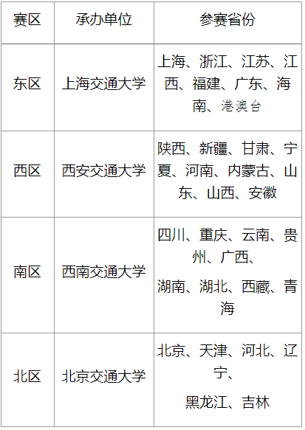
五.大赛日程安排
1.赛事通知发布
时间：2020年9月
内容：大赛官网公布第三届“交通·未来”大学生科创作品大赛通知。
2.大赛报名及作品提交
时间：2020年11月15日截止
内容：各承办单位组织本赛区高校开展作品征集，完成作品的网上提交。
3.大赛初赛
时间：2020年11月-12月（暂定）
内容：各承办单位和全国组织委员会共同组织初赛网络评审，并按照一定比例推荐优秀作品进入决赛,组委会确定决赛形式并发布通知，公布决赛具体时间和安排。
4.大赛决赛
时间:2020年12月（暂定）
内容: 在上海交通大学举行决赛，评出获奖作品并颁奖。最终比赛时间及组织方式将根据新冠疫情防控形势确定。
六.奖项设置
决赛评奖按四大类分别进行评比，设置特等奖、一等奖、二等奖、三等奖、优秀组织及优秀指导教师奖等。
七.大赛组委会联系方式
1.分赛区联系人：
上海交通大学校团委：刘博涛，021-54742323
西安交通大学校团委：孟 浩，029-82668265
西南交通大学校团委：郑 源，028-66367148
北京交通大学校团委：任一豪，010-51687097
2.大赛微信公众号及QQ群：

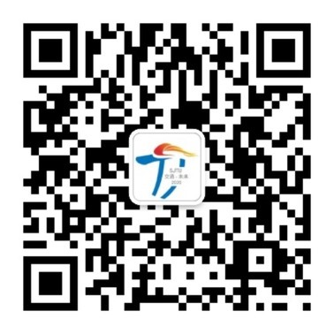
大赛QQ群(794307064) 大赛微信公众号

本届大赛相关事宜可登陆网站https://jtwl.sjtu.edu.cn查询。如有疑问可致电组委会秘书处咨询，联系电话：021-54742323。
以上未尽事宜，解释权及修改权归大赛组委会。

附件1：第三届“交通·未来”大学生科创作品大赛全国组织委员会名单
附件2：参赛作品类别及要求

第三届“交通·未来”大学生科创作品大赛
全国组织委员会
2020年9月1日

